**电磁波谱 电磁波的应用**

**无线电波的发射、传播和接收**

**学习指导**

**【学习目标】**

1. 能够按照波长从长到短或频率从低到高的顺序说出电磁波谱中的电磁波名称。
2. 通过实例，了解电磁波谱中各种电磁波的特点、主要用途及危害。
3. 了解无线电波的发射、传播和接收的简单原理。

**【学法指导】**

在生活中遇到电磁波相关物理问题，能够联系所学知识进行解释，能够体会到学习物理是有用的。

**【学习任务】**

1. **电磁波谱、电磁波的应用**
2. 电磁波谱

定义：电磁波包括无线电波、红外线、可见光、**紫外线**、X射线、*γ*射线等，把这些电磁波按**波长**或**频率**排列起来，就构成了电磁波谱．

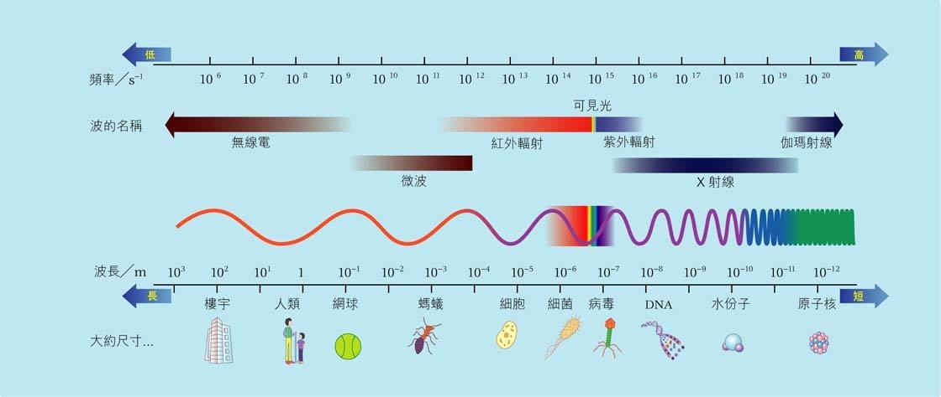

1. 电磁波的应用

(1)无线电波的应用

①无线电通信的发展过程

1895年，意大利的马可尼成功地进行了距离约3km的**无线电通信**，几乎与马可尼同时，俄罗斯的波波夫也研制成功了**无线电发报机**．

②雷达

原理：雷达天线发射高频电磁波，电磁波遇到障碍物会被**反射**回来，接收机接收反射信号，根据信号的返回时间和方向，可判断远处物体的方位．

作用：检测飞行器、船只等远距离物体的**位置**，预防天气、绘制地图等．

(2)红外线：波长比红光的波长要**长**．

性质：具有较强的**感光**能力，**热效应**明显．

应用：

①利用红外线的热效应，制成红外线烤箱、红外线炉等．

②利用红外线可使特制底片感光的性质，制成红外摄影仪、红外遥感器等．

(3)紫外线：波长比紫光的波长**短**．

性质：有些物体在紫外线的照射下会发生**荧光**．

应用：

①紫外线能使很多物质发出荧光，很容易让底片感光，银行利用紫外线灯鉴别钞票的真伪．

②当紫外线照射人体时，能促使人体合成维生素D，可以预防佝偻病．

③紫外线具有**杀菌**作用，医院里的病房利用紫外线消毒．

(4)X射线：波长范围为0.6～2nm.

性质：**穿透力**较强

应用：在医学中常用X光照片辅助进行**疾病诊断**．

(5)γ射线：波长在1nm以下，在电磁波谱中的波长最短．

特点：能量较高，**穿透能力**很强，对生物的破坏力很大．

应用：医院里用γ射线杀死细胞．

3．电磁污染及防护

(1)电磁污染又称电磁波污染或射频辐射污染．

(2)危害：危害人体健康；使电视图象不清晰或变形；干扰通信系统．

(3)防治：电磁辐射的防治可以从**电磁波源、电磁波的传播途径**以及**受辐射的人**这三个方面进行防治．

4、小结：

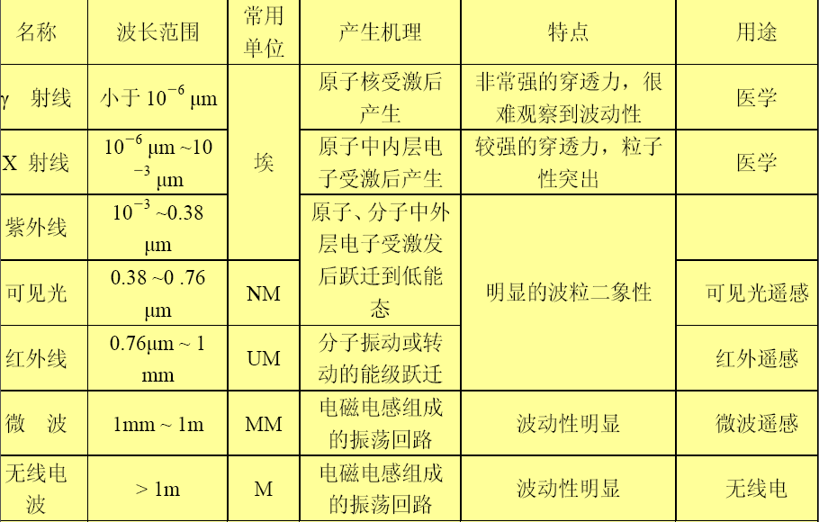

**二、无线电波的发射、传播和接收**

1. **无线电波的发射**

**问题1**：如何有效地发射电磁波？

发射电磁波的振荡电路，需满足：

（1）要有足够高的 **频率** .

（2）要用开放电路，使振荡电路的 **电场和磁场（能量）** 分散到尽可能大的空间.

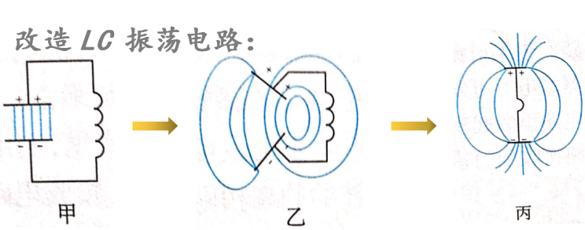

**问题2**：如何有效地传递人们所需要的信息？

利用无线电波传递信号，要求发射的无线电波随信号而改变，使无线电波随各种信号而改变叫 **调制** ，

常用的调制方法有 **调幅** 和 **调频** 两种，

使高频电磁波的振幅随信号的强弱而改变叫 **调幅** ，

使高频电磁波的频率随信号的强弱而改变叫 **调频** 。

经过调幅后发射出去的无线电波叫 **调幅波** ，

经过调频以后发射出去的无线电波叫 **调频波 。**

**（调幅波、调频波统称已调波。）**

通过以上学习，我们知道如何把无线电波有效地发射到空中，但是空中存在着各种各样的电磁波，电磁波是怎样传播和接收的呢？

**2．无线电波的传播**

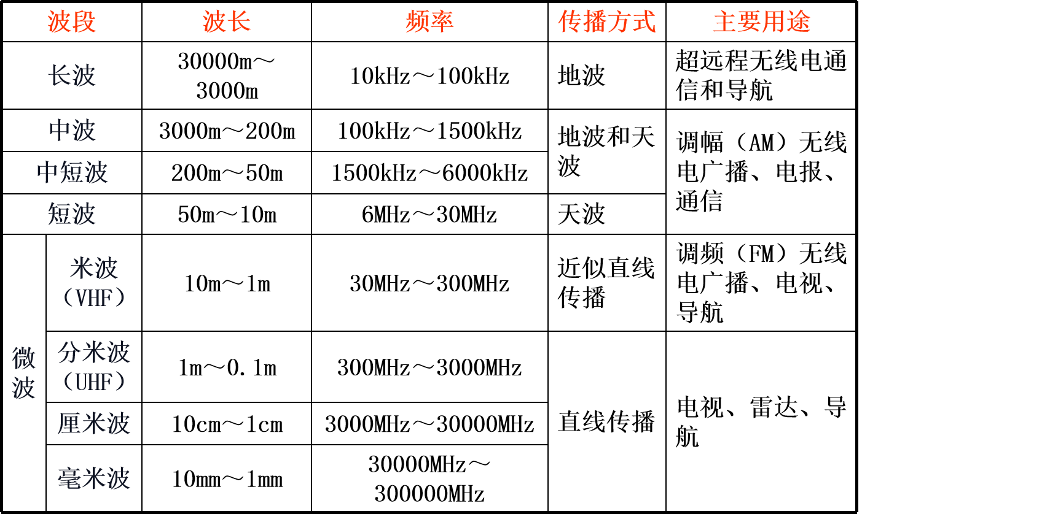

**3.无线电波的接收**

**问题3**：空中存在着各种各样的电磁波，怎样才能接收到我们所需要电磁波呢？

（1）当接收电路的固有频率跟接收的无线电波的频率 **相等** 时，激起的振荡电流

**最强** ，这就是 **电谐振** 现象.

（2）使接收电路产生电谐振的过程叫做 **调谐** ，能够调谐的电路叫 **调谐** 电路.收音机的调谐电路，是通过调节 **电容** 来改变电路的频率而实现调谐的.

**问题4：**我们接收到感应电流是载有信号的高频电流，并不是我们所需要的信号，怎样才能得到我们所需要的信号？

（3）从高频振荡电流中“检”出所携带的低频信号电流的过程叫做 **解调（检波）** .

**4.小结：**

图片2

**【典型例题分析】**

左括.TIF例1右括.TIF　(多选)在电磁波中，波长按从长到短排列的是(　　)

A．无线电波、可见光、红外线

B．无线电波、可见光、γ射线

C．红光、黄光、绿光

D．紫外线、X射线、γ射线

解析　电磁波谱按波长从长到短排列顺序依次是无线电波→红外线→可见光(红、橙、黄、绿、蓝、靛、紫)→紫外线→X射线→γ射线，由此可知B、C、D选项正确．

答案　BCD

左括.TIF例2右括.TIF　关于电磁波的特性和应用，下列说法正确的是(　　)

A．红外线和X射线都有很高的穿透本领，常用于医学上透视人体

B．过强的紫外线照射有利于人的皮肤健康

C．电磁波中频率最大的为γ射线，最容易用它来观察衍射现象

D．紫外线和X射线都可以使感光底片感光

解析　X射线有很高的穿透本领，常用于医学透视人体，红外线没有，选项A错误；过强的紫外线照射对人的皮肤有害，选项B错误；电磁波中频率最大的为γ射线，其波长最短，最不容易发生衍射现象，选项C错误．

答案　D

左括.TIF例3右括.TIF　要提高*LC*振荡电路辐射电磁波的本领，应该采取的措施是(　　)

A．增加辐射波的波长

B．使振荡电容的正对面积足够小

C．减小电容器两极板间的距离

D．增加回路中的电容和电感

解析　研究表明频率越高，电磁波发射本领越大，电磁场应尽可能扩散到周围空间，形成开放电路．*f*＝，*C*＝，要使*f*增大，应减小*L*或*C*，只有B符合题意．

答案　B

借题发挥　*f*＝和*C*＝这两个公式是分析这类问题的基础．由*C*＝可清楚判断影响电容*C*大小的因素，同时也应清楚影响自感系数*L*大小的因素，如增大自感线圈的匝数可增大自感系数*L*，将铁芯取走可减小自感系数*L*等．再由公式*f*＝进行综合分析即可．

左括.TIF例4右括.TIF　(多选)关于电磁波的接收，下列说法正确的是(　　)

A．当处于电谐振时，所有的电磁波仍能在接收电路中产生感应电流

B．当处于电谐振时，只有被接收的电磁波才能在接收电路中产生感应电流

C．由调谐电路接收的感应电流，再经过耳机就可以听到声音了

D．由调谐电路接收的感应电流，再经过检波、放大，通过耳机才可以听到声音

解析　当处于电谐振时，所有的电磁波仍能在接收电路中产生感应电流，只不过频率跟谐振电路固有频率相等的电磁波，在接收电路中激发的感应电流最强．由调谐电路接收的感应电流，要再经过检波(也就是调制的逆过程)、放大，通过耳机才可以听到声音，故正确答案为A、D．

答案　AD